«Здоровье мы построим сами, своими детскими руками»
01.07.2021
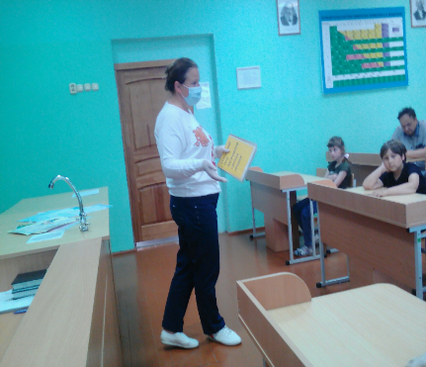
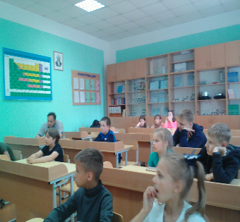
Продолжаются мероприятия для детей посещающие детские оздоровительные лагеря района в рамках районной акции «Лето на здоровье». Специалист центра гигиены и эпидемиологии провела час информирования «Здоровье мы построим сами, своими детскими руками» в детском оздоровительном лагере «Эрудит» на базе ГУО «Гимназии №1 г.Дятлово». Специалист дала общие рекомендации как провести безопасно летнее время с пользой для своего здоровья. В заключение еще раз напомнила основные правила профилактики коронавирусной инфекции.

Материал подготовила валеолог ГУ «Дятловский райЦГЭ» Наталья Ивановна Юреня

